
课程设计报告

目录
一、设计题目 1
二、运行环境（软、硬件环境） 1
三、算法设计的思想 1
四、算法的流程图 1
五、 算法设计分析 1
1.主函数 1
2.展示菜单函数 1
3.增加职工函数 1
4.写入文件函数 1
5.显示单个职工函数 1
6.显示全部职工函数 1
7.判断职工是否存在函数 1
8.查询职工函数 1
9.统计职工函数 1
10.排序职工函数 1
11.修改职工信息函数 1
12.删除职工信息函数 1
六、 源代码 1
七、 运行结果分析 1
1、主菜单程序运行 1
2、退出程序运行 1
3、显示职工信息 1
4、添加职工信息 1
5、查找职工信息 1
6、统计职工信息 1
6、排序职工信息 1
7、修改职工信息 1
8、删除职工信息 1
八、 收获及体会 1

课程设计题目：教职工信息管理

学生姓名：朱经政
专 业：软件工程
班 级：1921801
指导教师：魏振华

年 月 日

一、设计题目
根据教职工信息管理系统的需要,建立一个教职工信息管理系统，以此实现教职工信息的增加，显示，查询，统计，排序，修改，删除，退出功能。
要求：
①显示信息时，能够显示每一个教职工的信息。
②查询教职工信息时，能够根据工号、姓名、科室查询职工信息。
③统计教职工信息时，能够根据部系进行职称统计。
④排序教职工信息时，能够根据职称进行排序输出。
⑤修改教职工信息时，能够进行每一项信息的修改。
⑥删除教职工信息时，能够任意删除每一位教职工的信息。
⑦能够从菜单界面退出教职工信息管理系统。

二、运行环境（软、硬件环境）
软件环境 VS2019
硬件环境


三、算法设计的思想
程序包括四个类，每一个类都有其特定的作用。
- Date类，包含了职工信息的出生日期
- Person类,由子对象Date以及姓名、性别、身份证号码 3个属性构成
- Employee类，由person类派生而来，添加了Employee自身的工号、电话、所在部系、职称 4个属性
- WorkManager类，作为Employee的友元类，包含了Employee* m_EmpArray（职工信息数组）、int m_EmpNum（职工人数）、bool m_FileEmpty（标志文件是否为空）3个属性。并定义了多个对m_EmpArray进行操作的方法，如菜单、增加、查找、修改等等。
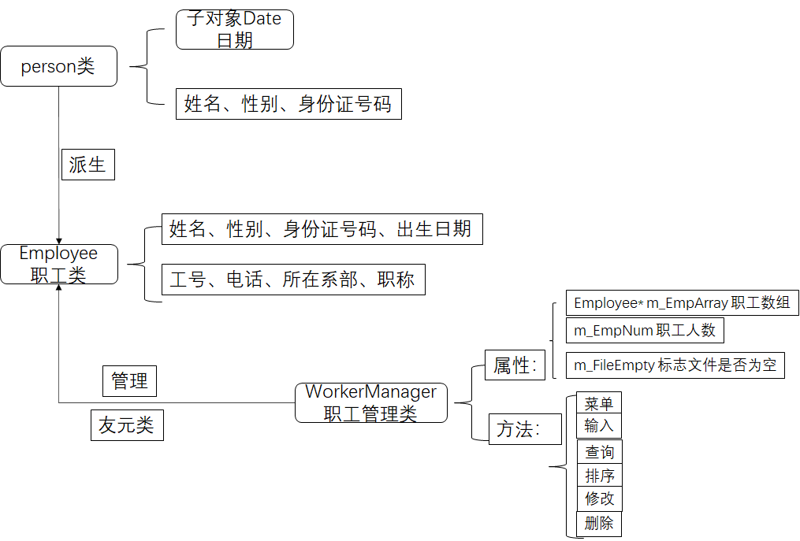
图1 程序总体结构图

四、算法的流程图
      - 构造函数
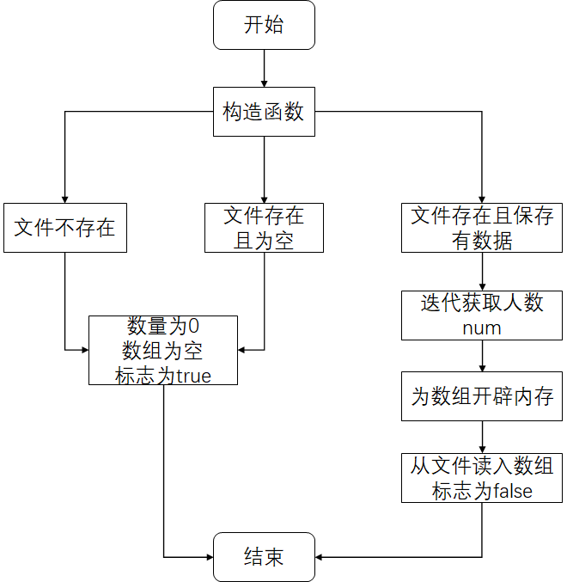
图2 管理者类构造函数流程图

      - 展示菜单函数
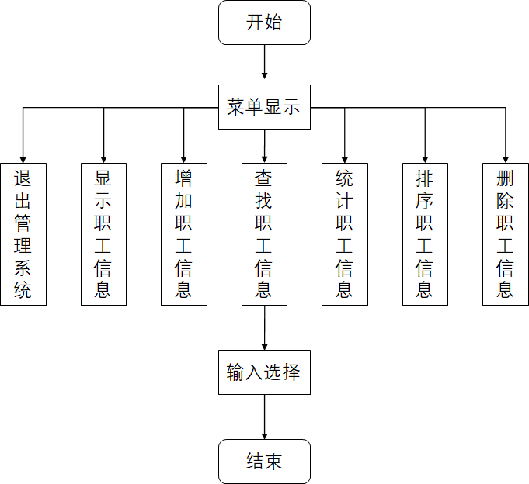
图3 菜单显示函数流程图

      - 增加职工函数
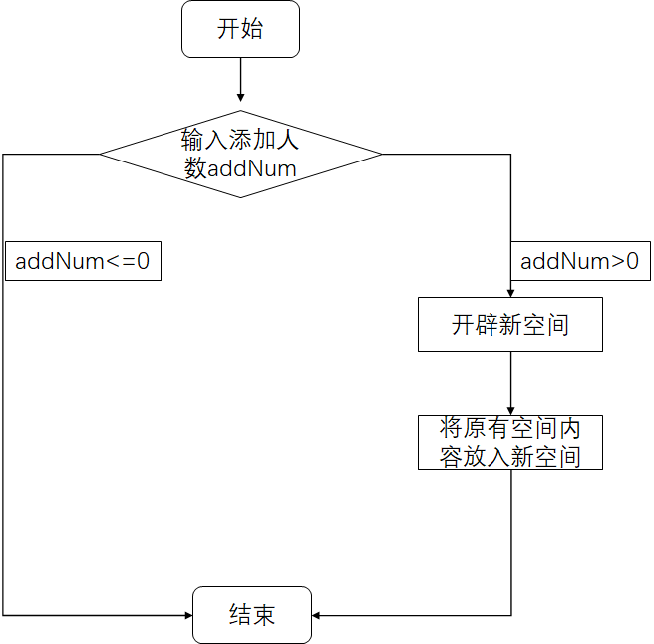
图4 添加职工信息函数流程图

      - 写入文件函数
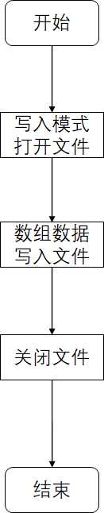
图5 写入文件函数流程图

      - 显示单个职工信息函数
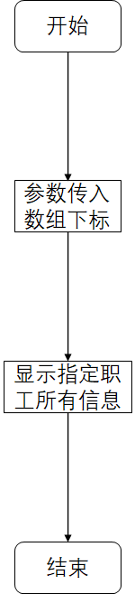
图6 显示单个职工信息函数流程图

      - 显示职工信息函数
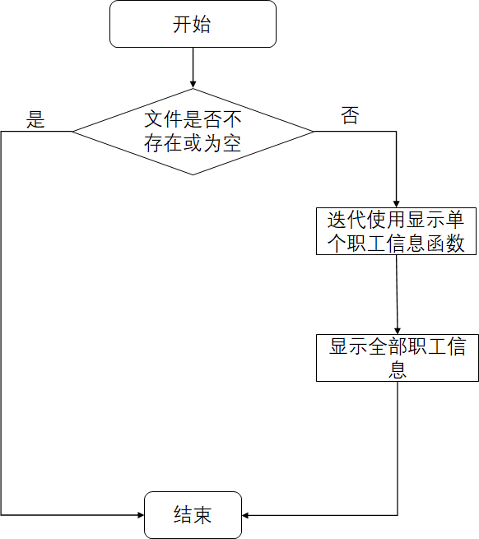
图7 显示全部职工信息函数流程图

      - 判断职工是否存在函数
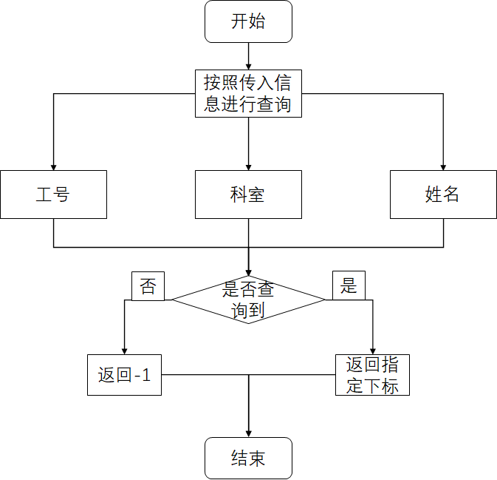
图8 判断职工是否存在函数流程图

      - 查询函数
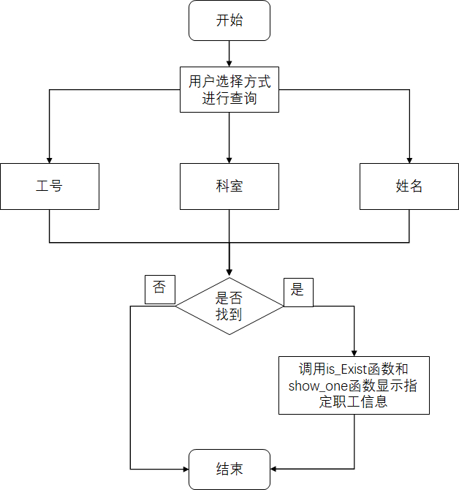
图9 查询职工信息函数流程图

      - 统计职工人数函数
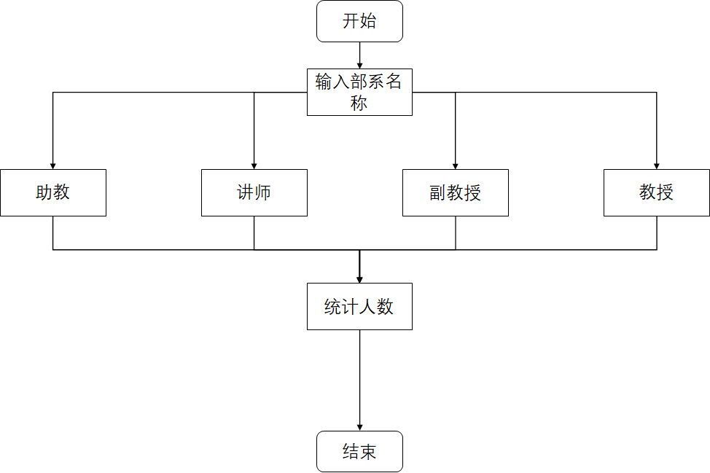
图10 统计职工人数函数流程图
      - 排序职工函数
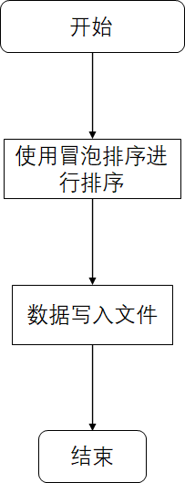
图11 职工信息排序函数流程图

      - 修改职工函数
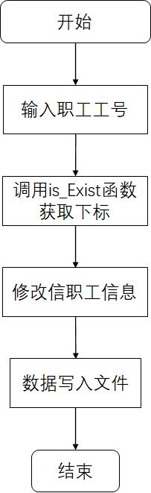
图11 修改职工信息函数流程图

      - 删除职工函数
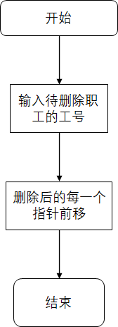
图12 删除职工信息函数流程图

算法设计分析

1.主函数
  - 创建一个管理者类wm，所有对Employee职工类进行操作的方法均为wm调用
  - 用户输入选择，wm调用相应的方法

2.展示菜单函数
主要时展示菜单的内容，便于用户的选择。

3.增加职工函数
- 用户输入想要添加的职工数量addNum
- 如果addNum大于0，计算新空间大小，创建一个新的指针数组Employee* newSpace,并为它分配空间
- 如果原有的空间不为空，使用迭代方法将原有空间内容写入新空间
- 将用户想要添加的职工信息写入newSpace的后续空间中
- 将newSpace赋值给管理者类的属性m_EmpArray，更新职工数量，更新文件是否为空标志
- 调用写入文件函数，将数据存入文件

4.写入文件函数

创建文件输出流outfile，输出方式打开文件

迭代方式将m_EmpArray指针数组信息写入文件

关闭文件

5.显示单个职工函数
  - 函数参数传入指定职工在数组中的下标
  - 显示该职工的全部信息

6.显示全部职工函数
- 如果文件不存在或记录为空,则终止函数
- 如果文件数量大于0，迭代使用show_one（显示单个职工函数），显示全部职工信息

7.判断职工是否存在函数
判断职工是否存在，左参数为查询方式（工号，姓名，科室），右参数为信息
迭代方式进行查询，若查找到该职工，返回该职工在数组中的下标，否则返回-1

8.查询职工函数
- 用户选择查询方式
- 用户输入查询信息
- 使用is_Exist函数判断该职工是否存在
- 若该职工存在，使用is_Exist函数返回的下标作为参数调用show_one（显示单个职工信息函数）显示指定职工全部信息

9.统计职工函数
①用户输入部系名称
②迭代方式统计各职称人数

10.排序职工函数
- 如果文件不存在或记录为空,则终止函数
- 使用冒泡排序法，如果前一个职工的职称低于后一个，则交换此两个职工信息
- 将数组数据写入文件

11.修改职工信息函数
- 如果文件不存在或记录为空,则终止函数
- 提示用户输入职工工号
- 使用is_Exist函数查找得到下标
- 使用show_one函数显示该职工信息
- 用户输入修改该职工信息
- 将数组数据写入文件

12.删除职工信息函数
- 如果文件不存在或记录为空,则终止函数
- 提示用户输入职工工号
- 使用is_Exist函数查找得到下标
- 将待删除职工之后的每一个职工信息前移
- 将数组数据写入文件

源代码

#include <iostream>
#include <fstream>
#define FILENAME "D:\\WorkerManager.txt"

using namespace std;

//日期类
class date
{
public:
date();
date(int y, int m, int d);
int y, m, d;

};
date::date() :y(0), m(0), d(0)
{}

date::date(int y, int m, int d) : y(y), m(m), d(d)
{}

//人员类
class person
{
public:
person();
person(string name, char sex, string identification, int y, int m, int d);
protected:
string m_name; //姓名
char m_sex; //性别
string m_identification; //身份证号码
date m_da; //出生日期
};
person::person()
{}

person::person(string name, char sex, string identification, int y, int m, int d) :m_name(name), m_sex(sex), m_identification(identification), m_da(y, m, d)
{}

//职工类
class Employee :public person
{
public:
Employee();
Employee(string name, char sex, string identification, int y, int m, int d, string id, string num, string Department, string job_title);
friend istream& operator>>(istream& is, Employee& Emp);
friend class WorkerManager;
string m_id; //工号
string m_num; //电话号码
string Department; //所在部系
string job_title; //职称
};
Employee::Employee()
{

}

Employee::Employee(string name, char sex, string identification, int y, int m, int d, string id, string num, string Department, string job_title) :person(name, sex, identification, y, m, d), m_id(id), m_num(num), Department(Department), job_title(job_title)
{

}

istream& operator>>(istream& is, Employee& Emp)
{
cout << "请输入姓名：" << endl;
is >> Emp.m_name;
cout << "请输入性别(m or w)：" << endl;
is >> Emp.m_sex;
cout << "请输入身份证号：" << endl;
is >> Emp.m_identification;
cout << "请输入出生年份：" << endl;
is >> Emp.m_da.y;
cout << "请输入出生月份：" << endl;
is >> Emp.m_da.m;
cout << "请输入出生日期：" << endl;
is >> Emp.m_da.d;
cout << "请输入工号：" << endl;
is >> Emp.m_id;
cout << "请输入电话号码：" << endl;
is >> Emp.m_num;
cout << "请输入所在部系：" << endl;
is >> Emp.Department;
cout << "请输入职称(助教1 讲师2 副教授3 教授4)：" << endl;
is >> Emp.job_title;

return is;
}

//管理者类
class WorkerManager
{
public:
//构造函数
WorkerManager();

//展示菜单
void show_Menu();

//增加职工
void add();

//写入文件
void save();

//显示单个职工信息
void show_one(int index);

//显示职工
void show_Emp();

//判断职工是否存在
int is_Exist(int i, string message);

//查询职工
void find();

//统计职工人数
void statistics();

//排序职工
void sort_Emp();

//修改职工
void change_Emp();

//删除职工
void delete_Emp();

//职工数组
Employee* m_EmpArray;

//职工人数
int m_EmpNum;

//标志文件是否为空
bool m_FileEmpty;
};

//构造函数
WorkerManager::WorkerManager()
{
ifstream infile;
infile.open(FILENAME, ios::in);

//1.文件不存在
if (!infile.is_open())
{
this->m_EmpNum = 0; //初始化人数
this->m_EmpArray = NULL; //初始化数组
this->m_FileEmpty = true; //文件标志为true
infile.close(); ///关闭文件
return;
}

//2.文件为空，并且没有记录
char ch; //默认空文件有一个eof结尾符
infile >> ch;
if (infile.eof())
{
this->m_EmpNum = 0; //初始化人数
this->m_EmpArray = NULL; //初始化数组
this->m_FileEmpty = true; //文件标志为true
infile.close(); //关闭文件
return;
}
else
{
infile.close();
}

//3.文件存在且保存职工信息

ifstream infile1;
infile1.open(FILENAME, ios::in);
if (!infile1)
{
return;
}

int num_ = 0; //人数
//3.1获取人数
string name; char sex; string identification; int y; int m; int d; string id; string num; string Department; string job_title;
while (infile1>>name>>sex>>identification>> y >> m >> d >> id >> num >> Department >> job_title)
{
num_++;
}
this->m_EmpNum = num_;
infile1.close();

//3.2初始化数组
ifstream in;
in.open(FILENAME, ios::in);

this->m_EmpArray = new Employee[this->m_EmpNum]; //开辟内存
for (int i = 0; i < this->m_EmpNum; i++)
{
in >> this->m_EmpArray[i].m_name >> m_EmpArray[i].m_sex >> m_EmpArray[i].m_identification >> m_EmpArray[i].m_da.y >> m_EmpArray[i].m_da.m >> m_EmpArray[i].m_da.d >> m_EmpArray[i].m_id >> m_EmpArray[i].m_num >> m_EmpArray[i].Department >> m_EmpArray[i].job_title;
}
this->m_FileEmpty = false;

in.close();
}

//展示菜单
void WorkerManager::show_Menu()
{
cout << "********************************************" << endl;
cout << "********* 欢迎使用职工管理系统！ **********" << endl;
cout << "************* 0.退出管理程序 *************" << endl;
cout << "************* 1.显示职工信息 *************" << endl;
cout << "************* 2.增加职工信息 *************" << endl;
cout << "************* 3.查找职工信息 *************" << endl;
cout << "************* 4.统计职工信息 *************" << endl;
cout << "************* 5.职称信息排序 *************" << endl;
cout << "************* 6.修改职工信息 *************" << endl;
cout << "************* 7.删除职工信息 *************" << endl;

cout << endl;
}

//增加职工
void WorkerManager::add()
{
int addNum = 0;
cout << "请输入增加人数：";
cin >> addNum;

if (addNum > 0)
{
//计算新空间大小
int newSize = addNum + this->m_EmpNum;

//开辟新空间
Employee* newSpace = new Employee[newSize];

//将原有空间内容放入新空间
if (this->m_EmpArray != NULL)
{
for (int i = 0; i < this->m_EmpNum; i++)
{
newSpace[i] = this->m_EmpArray[i];
}
}

for (int i = this->m_EmpNum; i < newSize; i++)
{
int j = 1;
cout << "请输入第" << j++ << "名职工的信息" << endl;
cin >> newSpace[i];
cout << "\n\n\n";
}
this->m_EmpArray = NULL;
this->m_EmpArray = newSpace;
this->m_EmpNum = newSize;
save();
cout << "添加成功!" << endl;
this->m_FileEmpty = false;

}
else
{
cout << "输入有误!" << endl;
}
system("pause");
system("cls");
}

//写入文件
void WorkerManager::save()
{
ofstream outfile;
outfile.open(FILENAME, ios::out);

for (int i = 0; i < this->m_EmpNum; i++)
{
outfile << this->m_EmpArray[i].m_name << " "
<< this->m_EmpArray[i].m_sex << " "
<< this->m_EmpArray[i].m_identification << " "
<< this->m_EmpArray[i].m_da.y << " "
<< this->m_EmpArray[i].m_da.m << " "
<< this->m_EmpArray[i].m_da.d << " "
<< this->m_EmpArray[i].m_id << " "
<< this->m_EmpArray[i].m_num << " "
<< this->m_EmpArray[i].Department << " "
<< this->m_EmpArray[i].job_title << endl;

}
outfile.close();
}

//显示单个职工信息
void WorkerManager::show_one(int index)
{
cout << "姓名：" << this->m_EmpArray[index].m_name << endl;
cout << "性别：" << this->m_EmpArray[index].m_sex << endl;
cout << "身份证号：" << this->m_EmpArray[index].m_identification << endl;
cout << "出生日期：" << this->m_EmpArray[index].m_da.y << "." << m_EmpArray[index].m_da.m << "." << m_EmpArray[index].m_da.d << endl;
cout << "工号：" << this->m_EmpArray[index].m_id << endl;
cout << "电话号码：" << this->m_EmpArray[index].m_num << endl;
cout << "所在部系：" << this->m_EmpArray[index].Department << endl;
cout << "职称：" << this->m_EmpArray[index].job_title << endl;
}

//显示职工
void WorkerManager::show_Emp()
{
if (this->m_FileEmpty)
{
cout << "文件不存在或记录为空" << endl;
}
else
{
if (this->m_EmpNum == 0)
{
cout << "文件不存在或记录为空" << endl;
}
for (int i = 0; i < this->m_EmpNum; i++)
{
this->show_one(i);
cout << "\n\n\n";
}
}
system("pause");
system("cls");
}

//判断职工是否存在
int WorkerManager::is_Exist(int choose, string message)
{
//左参数为查询方式，右参数为信息
//若存在则返回该职工在数组的下标，不存在则返回-1
int index = -1;
for (int i = 0; i < this->m_EmpNum; i++)
{
if (choose == 1) //工号查询
{
if (message == this->m_EmpArray[i].m_id)
{
index = i;
break;
}
}
if (choose == 2) //姓名查询
{
if (message == this->m_EmpArray[i].m_name)
{
index = i;
break;
}
}
if (choose == 3) //科室查询
{
if (message == this->m_EmpArray[i].Department)
{
index = i;
break;
}
}
}
return index;

}

//查询职工
void WorkerManager::find()
{
int choose;
cout << "1.按工号查询" << endl;
cout << "2.按姓名查询" << endl;
cout << "3.按科室查询" << endl;
cin >> choose;
string id, name, Department;
switch (choose)
{
case 1:
cout << "请输入工号：";
cin >> id;
if (is_Exist(choose, id) == -1)
{
cout << "该职工不存在" << endl;
}
else
{
cout << "\n\n";
cout << "寻找到该职工信息:" << endl;
show_one(is_Exist(choose, id));
}
break;
case 2:
cout << "请输入姓名：";
cin >> name;
if (is_Exist(choose, name) == -1)
{
cout << "该职工不存在" << endl;
}
else
{
cout << "\n\n";
cout << "寻找到该职工信息:" << endl;
show_one(is_Exist(choose, name));
}
break;
case 3:
cout << "请输入科室：";
cin >> Department;
if (is_Exist(choose, Department) == -1)
{
cout << "该职工不存在" << endl;
}
else
{
cout << "\n\n";
cout << "寻找到该职工信息:" << endl;
show_one(is_Exist(choose, Department));
}
break;
default:
cout << "输入错误" << endl;
break;
}
system("pause");
system("cls");
}

//统计职工人数
void WorkerManager::statistics()
{
string stat_name;
cout << "请输入部系名称：";
cin >> stat_name;
int num1 = 0, num2 = 0, num3 = 0, num4 = 0;
for (int i = 0; i < this->m_EmpNum; i++)
{
if (this->m_EmpArray[i].Department == stat_name)
{
if (m_EmpArray[i].job_title == "1")
{
++num1;
}
if (m_EmpArray[i].job_title == "2")
{
++num2;
}
if (m_EmpArray[i].job_title == "3")
{
++num3;
}
if (m_EmpArray[i].job_title == "4")
{
++num4;
}
}
}
cout << "助教人数:" << num1 << endl;
cout << "讲师人数:" << num2 << endl;
cout << "副教授人数:" << num3 << endl;
cout << "教授人数:" << num4 << endl;
system("pause");
system("cls");
}

//排序职工
void WorkerManager::sort_Emp()
{
if (this->m_FileEmpty)
{
cout << "文件不存在或记录为空" << endl;
}
else
{
for (int i = 0; i < this->m_EmpNum; i++)
{
for (int j = 0; j < this->m_EmpNum - i - 1; j++)
{
if (this->m_EmpArray[j].Department < this->m_EmpArray[j + 1].Department)
{
Employee temp = this->m_EmpArray[j];
this->m_EmpArray[j] = m_EmpArray[j + 1];
m_EmpArray[j + 1] = temp;
}
}
}
cout << "排序成功!" << endl;
save();
}
system("pause");
system("cls");
}

//修改职工
void WorkerManager::change_Emp()
{
if (this->m_FileEmpty)
{
cout << "文件不存在或记录为空" << endl;
}
else
{
cout << "请输入工号：";
string id;
cin >> id;
int index = is_Exist(1, id);
if (index == -1)
{
cout << "该职工不存在" << endl;
}
else
{
cout << "查到职工信息：" << endl;
show_one(index);
cout << "\n\n\n";
cout << "即将进行修改" << endl;
system("pause");

Employee temp;
cin >> temp;

this->m_EmpArray[index] = temp;

save();
cout << "修改成功" << endl;
}
}
system("pause");
system("cls");

}

//删除职工
void WorkerManager::delete_Emp()
{
if (this->m_FileEmpty)
{
cout << "文件不存在或记录为空" << endl;
}
else
{
cout << "请输入您想要删除的职工工号：";
string id;
cin >> id;
int index = is_Exist(1, id);
if (index == -1)
{
cout << "该职工不存在" << endl;
}
else
{
for (int i = index; i < this->m_EmpNum - 1; i++)
{
this->m_EmpArray[i] = this->m_EmpArray[i + 1];
}
this->m_EmpNum--;
this->save();
cout << "删除成功!" << endl;
}
}
system("pause");
system("cls");

}

int main()
{
WorkerManager wm;
int choice;

while (1)
{
//调用展示菜单函数
wm.show_Menu();
cin >> choice;
switch (choice)
{
case 0:
exit(0);
break;
case 1:
wm.show_Emp();
break;
case 2:
wm.add();
break;
case 3:
wm.find();
break;
case 4:
wm.statistics();
break;
case 5:
wm.sort_Emp();
break;
case 6:
wm.change_Emp();
break;
case 7:
wm.delete_Emp();
break;
default:
break;
}
}
return 0;
}

运行结果分析

1、主菜单程序运行
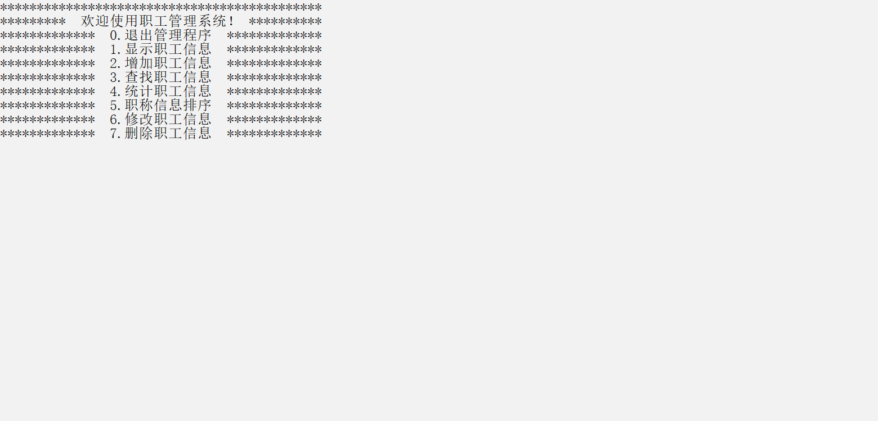
图13 主菜单程序运行图

2、退出程序运行
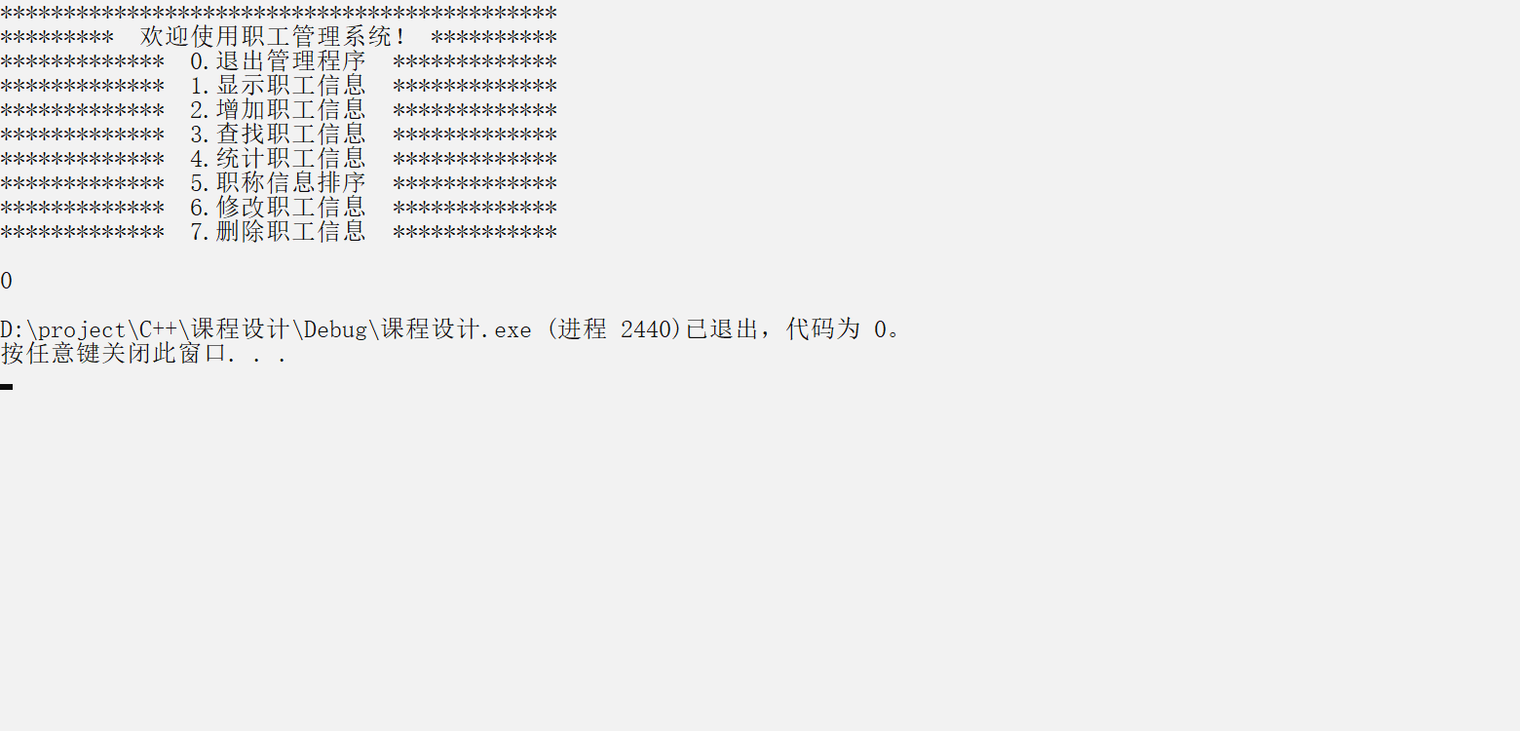
图14 退出程序运行图

3、显示职工信息
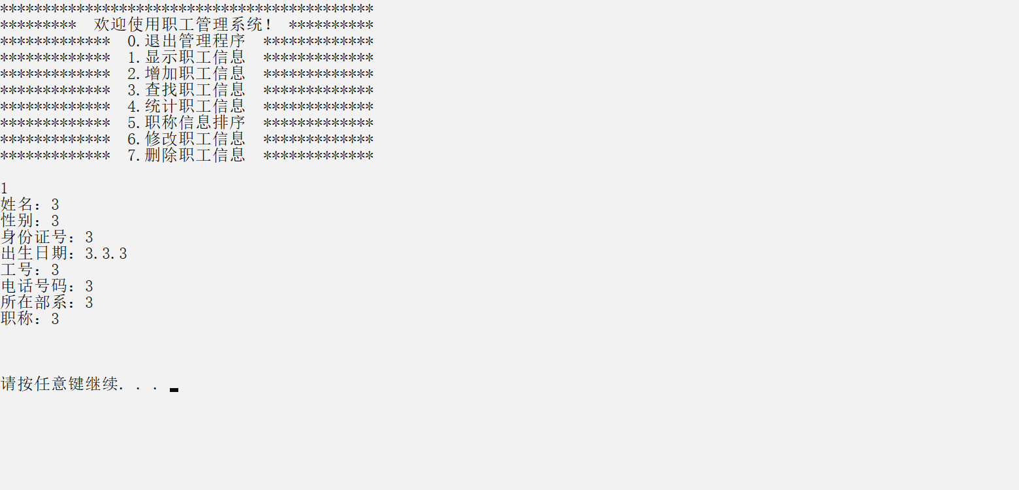
图15 显示职工信息程序运行图

4、添加职工信息
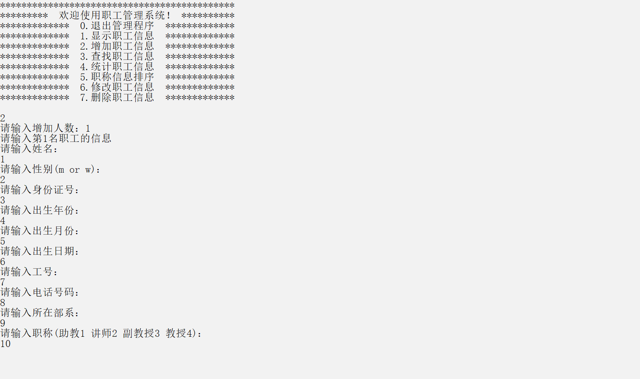
图16 添加职工信息程序运行图

5、查找职工信息
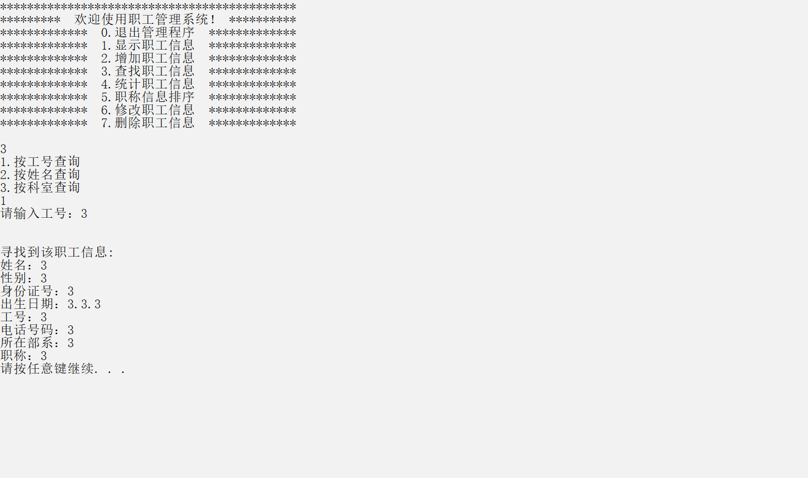
图17 查找职工信息程序运行图

6、统计职工信息
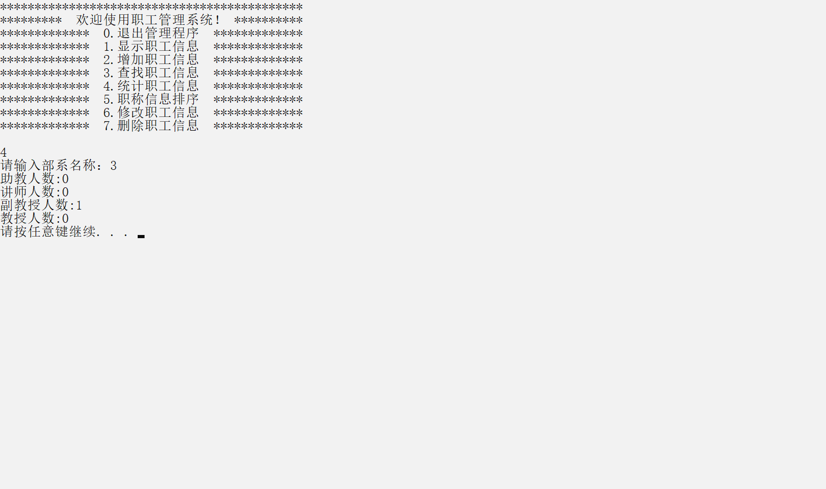
图18 统计职工信息程序运行图

6、排序职工信息
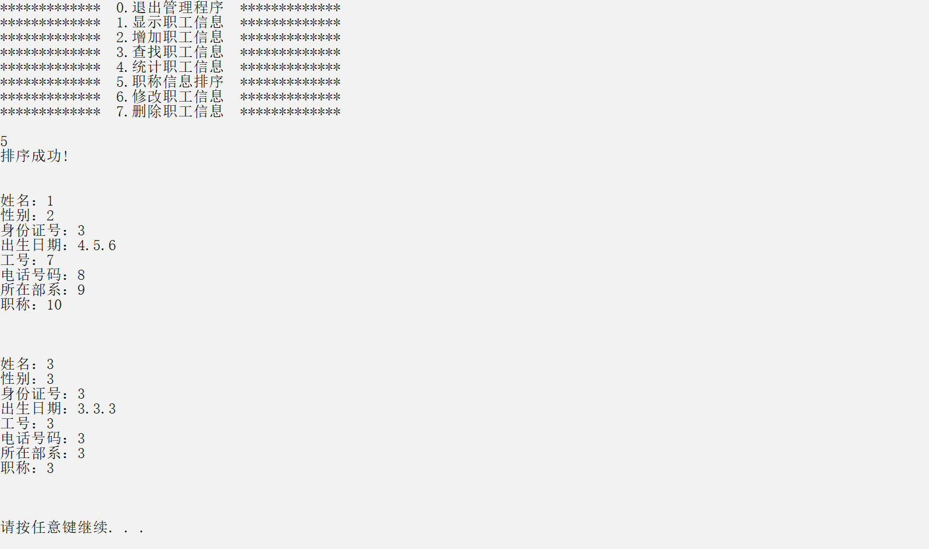
图19 排序职工信息程序运行图

7、修改职工信息
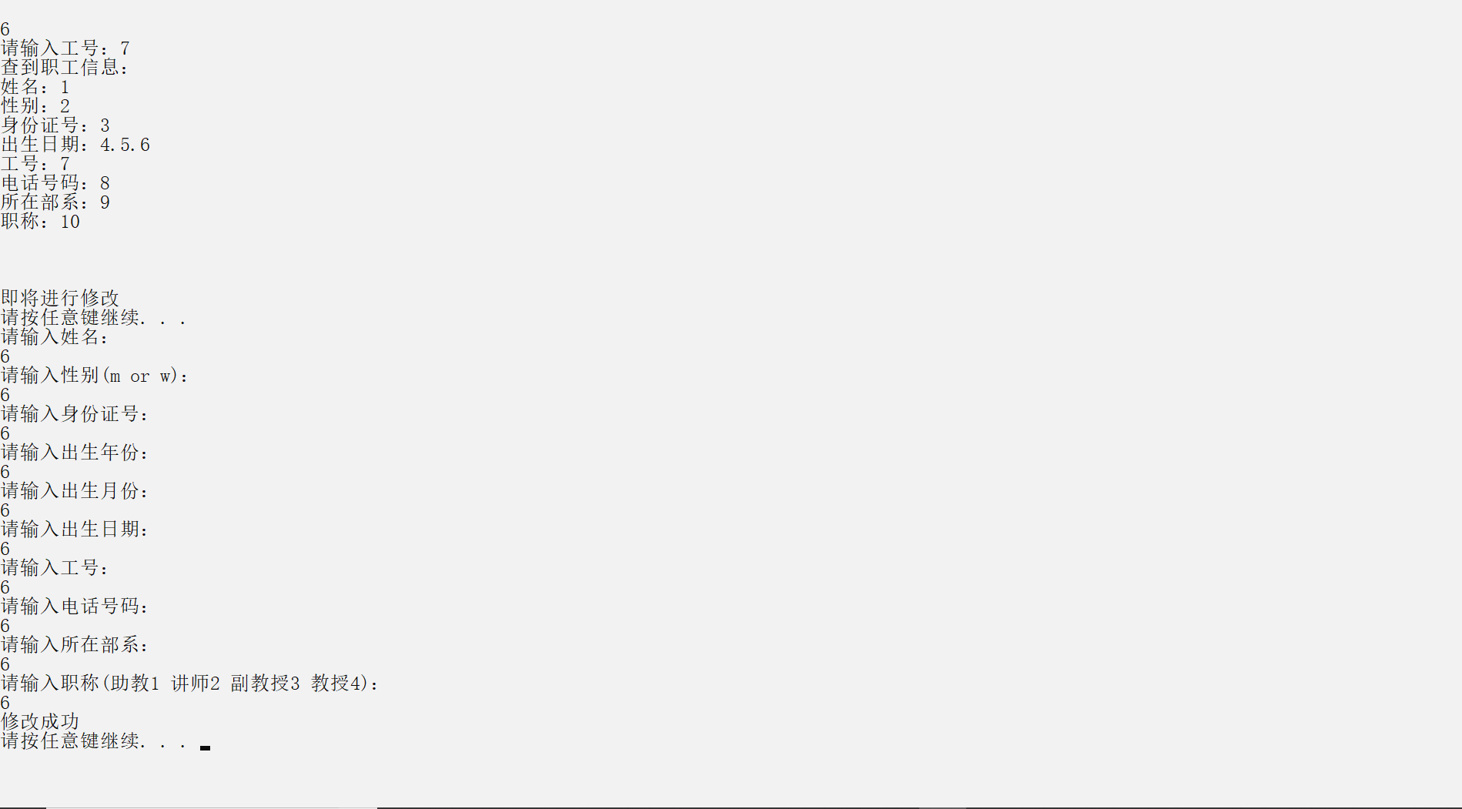
图20 修改职工信息程序运行图

8、删除职工信息
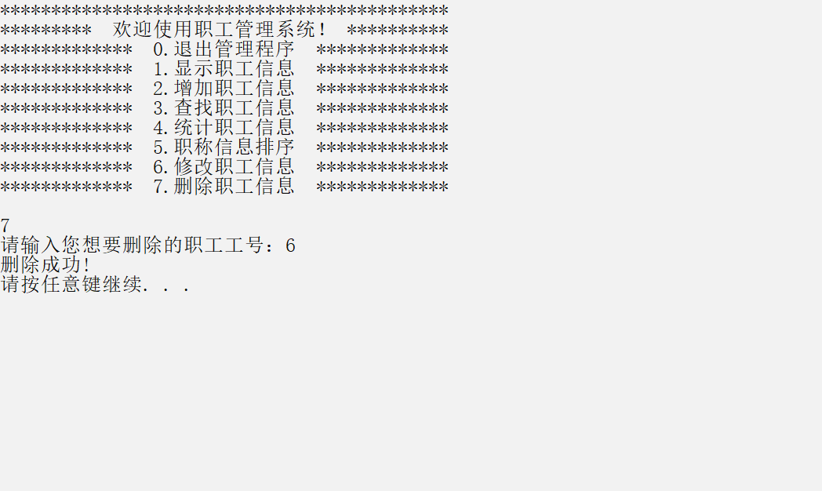
图20 删除职工信息程序运行图
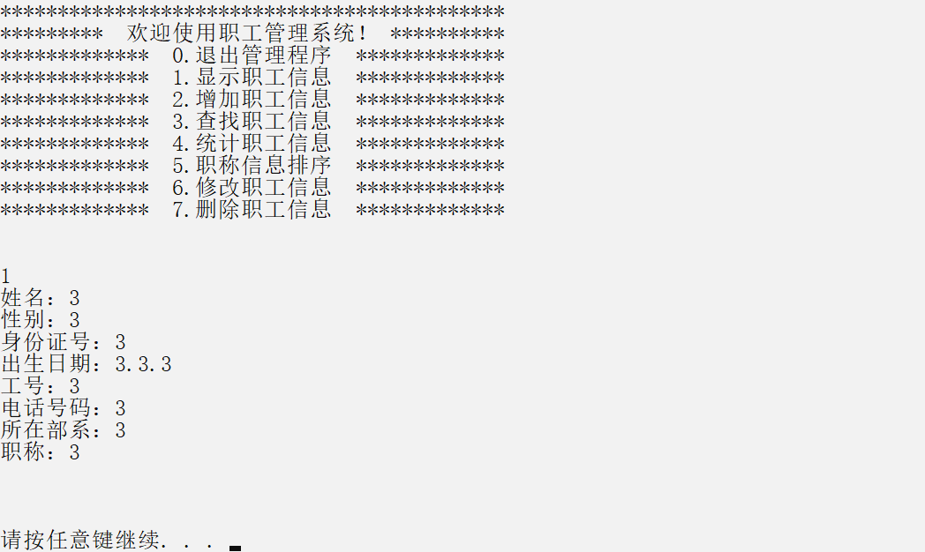
图21 删除职工信息后职工信息显示图

收获及体会
经过一个学期对C++的学习，使我对C++有了更深的理解，以下是在C++学习过程中的些许体会：
学习方面：
不只是C++这一门语言，任何一门编程语言都需要大量的上机练习，只局限于课本理论知识是完全写不出优秀的代码的，只看不练会使自己变得眼高手低，一看知识点啥都会，但一敲代码却啥都不会。毫无疑问，多敲代码在编程学习过程中非常重要。

C++语言方面：
经过两个学期的学习，学会了C语言和C++，特别是在第二个学期，第一次接触到了面向对象编程（C++），学会了用新的思维去编程。
C++相比于C语言
1.引入引用的概念，在C语言中&作为取地址符，而在C++却可以用来引用取别名以及传引用参数等等，这些引用的应用，使我们的代码变得更加简洁高效。
2.类于对象，使得对数据的操作更加安全，便捷。
3.继承与多态，实现代码的复用以及添访问权限，使数据更加安全。
4.模板，引入泛型编程的概念，提高代码的复用。
4.STL容器，将大量数据结构以及对特定数据结构的方法进行封装。使得程序员可以更加高效的开发。
…

一年的学习以来，通过对编程的学习，使我更加认识到了代码的世界，更让我明白了许多道理。还记得老师以前讲过一句话：“如果你的代码出现了bug，永远不要怀疑编译器出错，肯定是你自身出现了问题。”人生也如此，在人生旅途中，永远不要怀疑社会，你也无力改变，不断的精进自，改掉自身的“bug”，努力使“Code” 变得更加完美。

